Alle skemaer samlet til at udfylde
Skemaerne er inspireret af skabelonerne fra: https://samfundsansvar.dk/csr-strategi

Trin 1: Få overblik, fakta og baggrund
Område |  | Vores politik, prin- cipper, medarbejder- håndbog, retningslinjer |  | Vores projekter  og aktiviteter |  | Det, vi gør, altid har gjort, vores kultur – måske tradition hos os |  | Fakta og  målinger på det,  vi gør |  | Det, vi har skrevet om i årsrapport eller anden kommunikation fx på hjemmeside eller i produktblade

Trin 1: Konkurrenter

Område | Virksomhed A | Virksomhed B | Virksomhed C
Socialt ansvar fokus:
Aktiviteter:
Hvem står for det/ledelsesansvar:
Data:
Partnerskaber/samarbejder

Trin 1: Interessenter
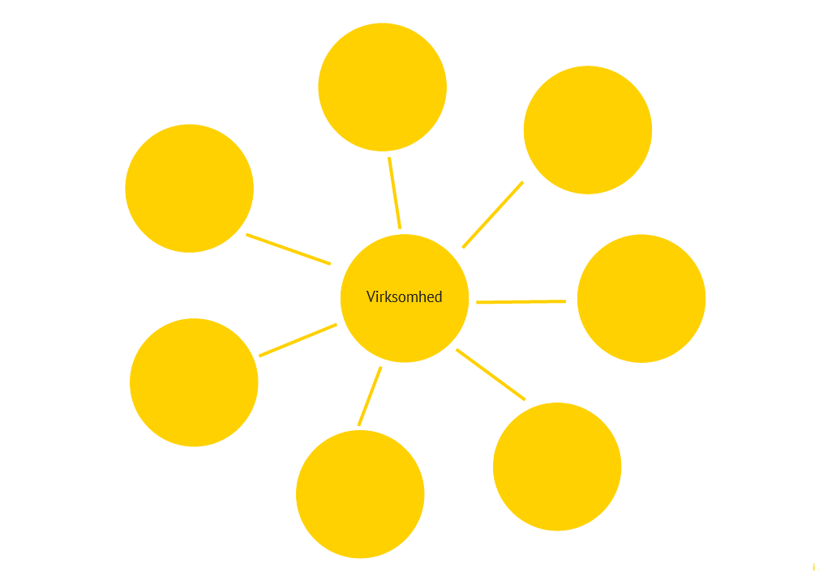

Trin 2: Find retning og fokus

Trin 2: Prioritér muligheder

Konkurrenter og leverandører | Interessenter | Medarbejdere i virksomheden | Vurdering af risici i vores produktionsproces
Sæt de emner ind, som I fandt i Trin 1 om konkurrenter, leverandører og marked | Sæt de emner ind, som interessenter fx ejere og investorer vægter | Sæt de emner ind, som er i fokus og oplevet som muligheder | Sæt de emner ind, som handler om erfa- rede potentielle risici

Trin 2: Ledermøde: Fra ord til handling

Meget vigtig for interessenter
Vigtig |  |  | Meget vigtig for forretningen

Trin 3: Fastlæg ambitionsniveau

Niveau 1  Vi følger love og regler | Niveau 2  Vi arbejder struktureret med området, har retningslinjer og processer på området | Niveau 3  Vi vil skille os ud – vi vil differentiere os ift. konkurrenter, kunder, medarbejdere, leverandører etc. | Niveau 4  Vi vil være de førende på området.

Trin 3: Sæt succesmål

Niveau 1  Vi følger love og regler | Niveau 2  Vi arbejder struktureret med området, har retningslinjer og processer på området | Niveau 3  Vi vil skille os ud – vi vil differentiere os ift. konkurrenter, kunder, medarbej- dere, leverandører etc. | Niveau 4  Vi vil være de førende på området.
Fokusområde: | Fokusområde: | Fokusområde: | Fokusområde:
Konkret handling: | Konkret handling: | Konkret handling: | Konkret handling:
Måling: | Måling: | Måling: | Måling:

Trin 4: Handleplan

Fokusområde | Ambitions- niveau | Konkrete mål | Sådan måler vi det | Deadline | Aktivitet der under- støtter mål | Ansvarlig

